



怡运动——运动爱好者的运动与社交平台

概要设计规约

2251093 冯伟航

2254300 王捷

2252721韩坤甫

目录

1. 引言 2

1.1. 概要设计依据 2

1.2. 参考资料 3

1.3. 假定和约束 3

2. 概要设计 3

2.1. 系统体系架构设计 3

2.2. 软件（体系）结构设计 5

2.3. 接口设计 6

2.3.1. 前后端调用接口设计 6

2.3.1.1. 用户管理子系统 6

2.3.1.2. 场地管理子系统 12

2.3.1.3. 预约管理子系统 18

2.3.1.4. 团体管理子系统 24

2.3.1.5. 社交管理子系统 35

2.4. 界面设计 45

2.5. 外部接口设计 46

2.5.1 怡运动向外部提供的接口 46

2.5.1.1 场地管理接口 46

2.6 数据库设计 56

2.6.1 数据库逻辑设计 56

2.6.1.1 数据库ER图 56

2.6.2 数据库物理设计 56

2.6.2.1 数据库表设计 56

2.7 系统出错处理设计 65

2.7.1 出错信息 65

2.7.2 补救措施 66

## 1. 引言

### 1.1. 概要设计依据

* 本系统的需求规约
* 本系统的需求分析规约
* 课堂所讲内容

### 1.2. 参考资料

Roger S.Pressman&Bruce R.Maxim.软件工程—实践者的研究方法（第八版）.郑仁杰译 .北京:机械工业出版社.2016.12

《SpringBoot 更好的开发》

《HTML5+CSS3 从入门到精通》

《更好的软件架构，更好的设计》

《Design Pattern》

### 1.3. 假定和约束

1. 项目开发期限为2个月，时间为2024年11月~2025年1月初，到期末答辩前为止；
2. 项目开发无经费，设备条件为3台Windows操作系统电脑以及阿里云平台等；
3. 项目在开发前线上通过问卷调研的方式收集了74份问卷，并据此制定了用户画像；
4. 在交流过程中，我们每周都会线下汇报工作进度，通过Github进行代码协作管理；我们还组建了微信群，实现有问题，随时线上沟通，以提高效率，加深团队成员之间的合作。

## 2. 概要设计

### 2.1. 系统体系架构设计

本系统采用前后端分离的架构设计，前端基于 Vue 3 构建，提供直观、响应式的用户界面与交互功能；后端以 Spring Boot 为核心框架，集成 Spring Security 实现用户认证与权限管理，使用 Spring Data JPA 负责数据持久化，并通过统一的接口规范为前端提供服务。数据存储采用 MySQL 数据库，保证数据的一致性与可靠性。系统设计注重扩展性与维护性，为用户提供流畅、高效的使用体验，同时支持灵活的功能扩展。

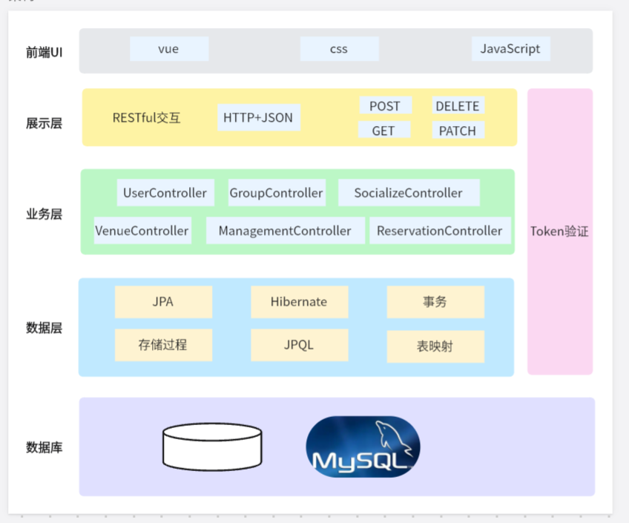

### 2.2. 软件（体系）结构设计

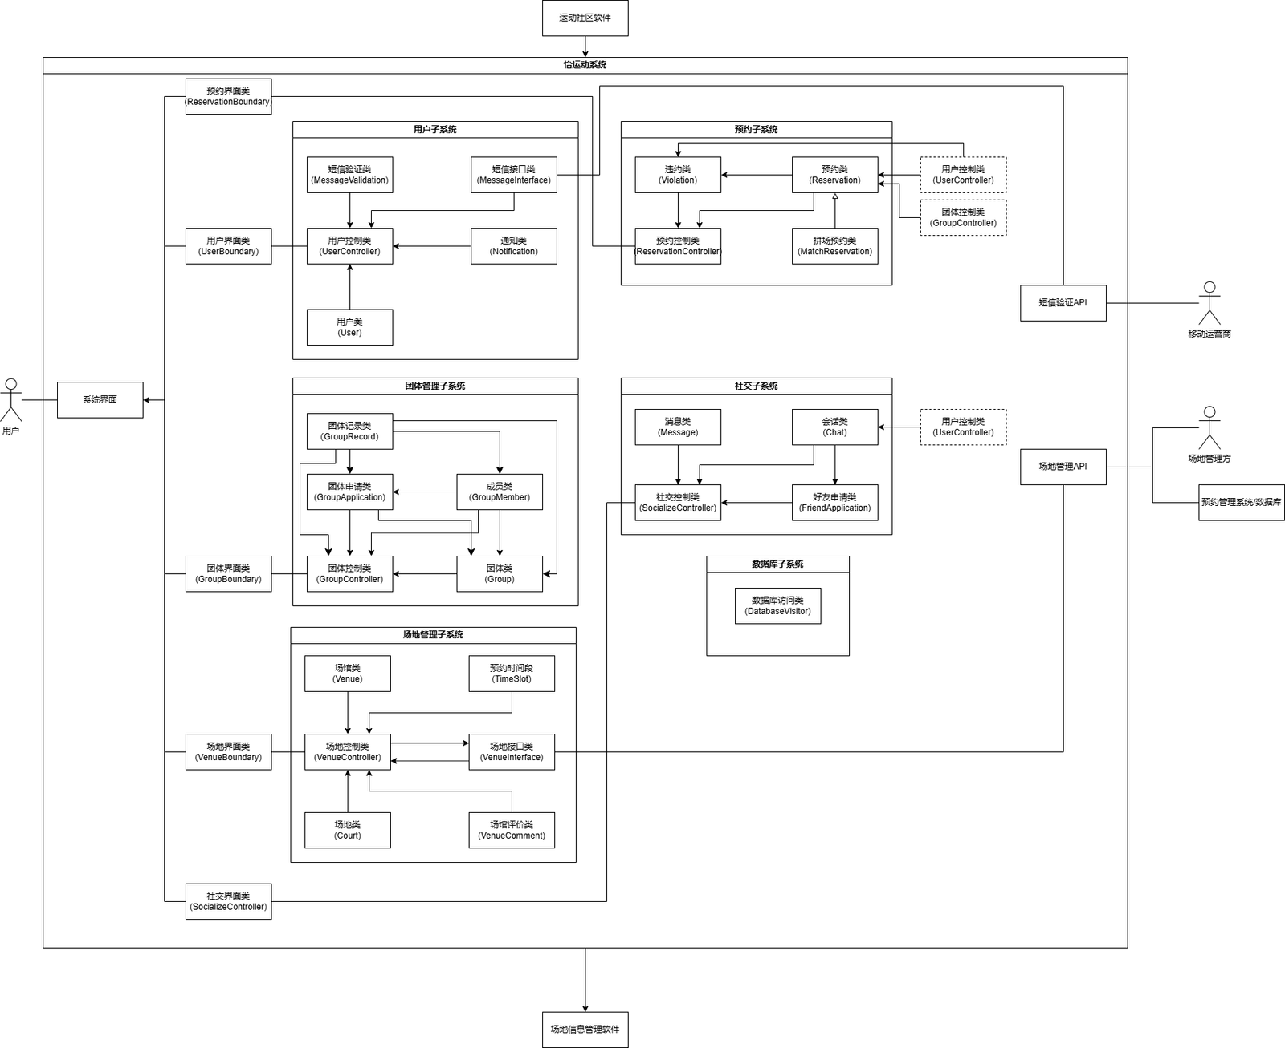

### 2.3. 接口设计

#### 2.3.1. 前后端调用接口设计

##### 2.3.1.1. 用户管理子系统

api前缀：/api/users

|  |  |
| --- | --- |
| 功能描述 | 用户登录 |
| API | /login |
| 请求方法 | post |
| 说明 | 用户通过输入账号密码，登录系统 |
| 参数 | 无 |
| 请求体 | 用户的用户名和加密后密码 |
| {  "userName": string,  "password": string  } |
| 成功返回 | 用户的登录token和过期时间 |
| {  "token": string,  "expiration_time": instant,  "userId": int,  "userName": string  } |
| 失败返回 | 登录失败的原因 |
| {  "msg": string  } |
| 调用条件 | 用户进入系统且处于未登录状态 |

|  |  |
| --- | --- |
| 功能描述 | 用户注册 |
| API | /registration |
| 请求方法 | post |
| 说明 | 用户输入信息，在系统中注册账号 |
| 参数 | 无 |
| 请求体 | 用户的基本信息，包括用户名，加密后的密码，联系电话，真实姓名，头像 |
| {  "userName": string,  "password": string,  "phone": string,  "realName": string,  "photo": string  } |
| 成功返回 | 用户ID |
| {  "userId": int  } |
| 失败返回 | 注册失败的原因 |
| {  "msg": string  } |
| 调用条件 | 在登录界面选择“注册”选项 |

|  |  |
| --- | --- |
| 功能描述 | 查询用户的详细信息 |
| API | /info |
| 请求方法 | get |
| 说明 | 根据用户id查找用户详细信息（需在header中配置用户token） |
| 参数 | 无 |
| 请求体 | 无 |
| 成功返回 | 用户的详细信息 |
| {  "userId": int,  "userName": string,  "phone": string,  "realName": string,  "registrationDate": string,  "photo": string  } |
| 失败返回 | 查询失败的原因 |
| {  "msg": string  } |
| 调用条件 | 用户在已登录的情况下访问个人信息界面 |

|  |  |
| --- | --- |
| 功能描述 | 修改用户信息 |
| API | /info |
| 请求方法 | patch |
| 说明 | 根据用户id修改用户详细信息（需在header中配置用户token） |
| 参数 | 无 |
| 请求体 | 修改后的用户信息 |
| {  "userName": string,  "phone": string,  "realName": string,  "photo": string  } |
| 成功返回 | 修改成功后的用户信息 |
| {  "userId": int,  "userName": string,  "phone": string,  "realName": string,  "registrationDate": string,  "photo": string  } |
| 失败返回 | 调用失败的原因 |
| {  "msg": string  } |
| 调用条件 | 用户在个人信息界面修改个人信息并点击“确认修改” |

|  |  |
| --- | --- |
| 功能描述 | 修改密码 |
| API | /password |
| 请求方法 | patch |
| 说明 | 根据用户id修改用户密码（需在header中配置用户token） |
| 参数 | 无 |
| 请求体 | 用户的旧密码和新密码（SHA256加密后） |
| {  "oldPwd": string,  "newPwd": string  } |
| 成功返回 | 用户ID |
| {  "user_id": int  } |
| 失败返回 | 修改失败的原因 |
| {  "msg": string  } |
| 调用条件 | 用户在个人信息界面修改密码并点击“确认修改” |

|  |  |
| --- | --- |
| 功能描述 | 获取用户通知 |
| API | /notifications |
| 请求方法 | get |
| 说明 | 根据用户id获取用户通知（需在header中配置用户token） |
| 参数 | 无 |
| 请求体 | 无 |
| 成功返回 | 通知详细信息 |
| [  {  "notificationId": int,  "type": enum("system", "reservation", "friend", "group"),  "title": string,  "content": string,  "timestamp": date,  "state": enum("read", "unread", "mark", "deleted"),  }  ] |
| 失败返回 | 获取失败的原因 |
| {  "msg": string  } |
| 调用条件 | 用户进入个人通知界面 |

|  |  |
| --- | --- |
| 功能描述 | 修改通知状态 |
| API | /newNotifications |
| 请求方法 | patch |
| 说明 | 修改统治的状态为已读、标记、删除 |
| 参数 | 无 |
| 请求体 | 通知ID和修改操作 |
| {  "notificationId": int,  "operation": string  } |
| 成功返回 | 修改成功信息 |
| {  "msg": string  } |
| 失败返回 | 修改失败信息 |
| {  "msg": string  } |
| 调用条件 | 用户在通知界面修改通知的状态 |

|  |  |
| --- | --- |
| 功能描述 | 向用户发送通知 |
| API | /newNotifications |
| 请求方法 | post |
| 说明 | 根据用户id 向用户发送通知 |
| 参数 | 无 |
| 请求体 | 通知内容和用户ID |
| {  "type": enum("system", "reservation", "friend", "group"),  "title": string,  "content": string,  "userId": int  } |
| 成功返回 | 发送成功信息 |
| {  "msg": string  } |
| 失败返回 | 发送失败的原因 |
| {  "msg": string  } |
| 调用条件 | 用户在个人信息界面修改密码并点击“确认修改” |

|  |  |
| --- | --- |
| 功能描述 | 通过用户名称搜索用户 |
| API | /names |
| 请求方法 | get |
| 说明 | 在输入框中输入用户名称，点击“搜索”按钮后通过用户名称搜索用户 |
| 参数 | 用户名称: userName: string |
| 请求体 | 无 |
| 成功返回 | 筛选后的用户信息列表 |
| [  {        "userId": int,        "userName": string,        "phone": string,        "realName": string,        "registrationDate": date,        "photo": string    }  ] |
| 失败返回 | 获取失败原因 |
| {  "msg": string  } |
| 调用条件 | 用户添加好友时获取用户列表 |

|  |  |
| --- | --- |
| 功能描述 | 获取用户列表 |
| API | /list |
| 请求方法 | get |
| 说明 | 获取所有用户信息，以列表形式展示 |
| 参数 | 无 |
| 请求体 | 无 |
| 成功返回 | 用户信息列表 |
| [  {        "userId": int,        "userName": string,        "phone": string,        "realName": string,        "registrationDate": date,        "photo": string    }  ] |
| 失败返回 | 获取失败原因 |
| {  "msg": string  } |
| 调用条件 | 用户添加好友时获取用户列表 |

##### 2.3.1.2. 场地管理子系统

类型说明：

enum[venueState]：场馆开放状态枚举类型，包括开放、未开放，取值为以下字符串之一：

“open”, “closed”

enum[courtState]：场地开放状态的枚举类型，包括开放、关闭，取值为以下字符串之一：

“open”, “closed”

enum[availability]：场地可预约状态的枚举类型，包括可预约、拼场中、已满、关闭，取值为以下字符串之一：

“reserveable”, “matching”, “full”, “closed”

date表示日期类型的数据，使用UTC字符串格式，即”yyyy-mm-ddThh:mm:ssZ”

场馆评分应当为保留1位小数的浮点型数据，十分位为0或5，最小值为1.0，最大值为5.0

预约价格应当为保留2位小数的浮点型数据，值必须大于0

api前缀：/api/venues

1)

|  |  |
| --- | --- |
| 功能描述 | 获取场馆列表或根据场馆名称查找符合条件的场馆 |
| API | /list |
| 请求方法 | GET |
| 说明 | 参数中传递场馆名称时，表示查找名称中包含该参数的场馆 |
| 参数 | 获取场地列表的页码：page: int  场地名称（可选）：name: string |
| 请求体 | 无 |
| 成功返回 | 符合条件的场馆总数、返回的页码、场馆列表信息，包含的信息为：场馆ID、场馆名称、场馆位置、场馆状态、场馆联系方式和场馆图片的url |
| {  “total”: int  “page”: int  “venues”:  [  {  “venueId”: int  “venueName”: string  “location”: string  “state”: enum[venueState]  “contactNumber”: string  “image”: string  }  ]  } |
| 失败返回 | 调用失败的原因 |
| {  “msg”: string  } |
| 调用条件 | venueBoundary类（前端）向venueController类（后端）请求场馆列表信息 |

2)

|  |  |
| --- | --- |
| 功能描述 | 获取场馆详细信息 |
| API | /detail |
| 请求方法 | GET |
| 说明 | 无 |
| 参数 | 要获取信息的场馆ID：venueId: string |
| 请求体 | 无 |
| 成功返回 | 场馆信息，包括：场馆ID、场馆名称、场馆图片url、场馆描述、场馆地址和场馆开放状态 |
| {  “venueId": int  “venueName”: string  “image”: string  “description”: string  “location”: string  “state”: enum[venueState]  } |
| 失败返回 | 调用失败的原因 |
| {  “msg”: string  } |
| 调用条件 | venueBoundary类（前端）向venueController类（后端）请求场馆详细信息 |

3)

|  |  |
| --- | --- |
| 功能描述 | 获取场馆的场地信息 |
| API | /courts |
| 请求方法 | GET |
| 说明 | 无 |
| 参数 | 要获取信息的场馆ID：venueId: string |
| 请求体 | 无 |
| 成功返回 | 场地信息数组，包括：场地ID、场地名称、场地类型、场地开放状态和场地描述 |
| [  {  “courtId”: int  “courtName”: string  “capacity”: int  “type”: string  “state”: enum[courtState]  “location: string  }  ] |
| 失败返回 | 调用失败的原因 |
| {  “msg”: string  } |
| 调用条件 | venueBoundary类（前端）向venueController类（后端）请求某一场馆的场地信息 |

4)

|  |  |
| --- | --- |
| 功能描述 | 获取场馆某一天的开放时间段信息 |
| API | /timeslots |
| 请求方法 | GET |
| 说明 | 参数中的date字段应当符合”yyyy-mm-dd”的格式，分别表示请求日期的年、月和日 |
| 参数 | 要获取开放时间段的场馆ID：venueId: string  要获取时间段的日期：date: string |
| 请求体 | 无 |
| 成功返回 | 开放时间段数组，每个数组除了包含开放的时间段信息以外，还包含该时间段中该场馆内所有场地的可预约状态信息，即场地ID、预约价格和可预约状态 |
| [  {  “timeslot”: {  “timeslotId”: int  “startTime”: date  “endTime”: date  }  “courtAvailabilities”:  [  {  “availiabilityId”: int  “courtId”: int  “price”: real  “state”: enum[avaliability]  }  ]  }  ] |
| 失败返回 | 调用失败的原因 |
| {  “msg”: string  } |
| 调用条件 | venueBoundary类（前端）向venueController类（后端）请求某一天的开放时间段信息 |

5)

|  |  |
| --- | --- |
| 功能描述 | 获取某一场馆的评价 |
| API | /comments |
| 请求方法 | GET |
| 说明 | 获取的评价以时间从最新到最晚作为排序依据。 |
| 参数 | 要获取评价的场馆ID：venueId: string  获取评价的页码：page: int |
| 请求体 | 无 |
| 成功返回 | 场地评价的总数、请求的页码、场地评价数组，其中的信息包括：评价ID、评价内容、发布评价的用户ID、用户名、用户头像url、评价时间、评分 |
| {  “total”: int  “page”: int  “comments”: [  {  “commentId”: int  “content”: string  “userId”: string  “userName”: string  “userAvatar”: string  “commentTime”: date  “rating”: real  }  ]  } |
| 失败返回 | 调用失败的原因 |
| {  “msg”: string  } |
| 调用条件 | venueBoundary类（前端）向venueController类（后端）请求场地评价信息 |

6)

|  |  |
| --- | --- |
| 功能描述 | 用户发布场地评价 |
| API | /comments |
| 请求方法 | POST |
| 说明 | 需要使用token验证用户身份，并通过token获取发布评价的用户ID信息 |
| 参数 | 无 |
| 请求体 | 要评价场地的ID、场馆评分、评价内容、发布时间 |
| {  “venueId”: int  “rating”: real  “content”: string  “commentTime”: string  } |
| 成功返回 | state字段设置为1表示发布成功 |
| {  “state”: int  “msg”: string  } |
| 失败返回 | state字段设置为0表示发布失败，以及失败的原因 |
| {  “state”: int  msg: string  } |
| 调用条件 | 用户发送评论时venueBoundary类（前端）向venueController类（后端）传递发布评论请求 |

##### 2.3.1.3. 预约管理子系统

API前缀：/api/reservations

1)

|  |  |
| --- | --- |
| 功能描述 | 用户进行个人预约 |
| API | /individual |
| 请求方法 | POST |
| 说明 | 需要使用token验证用户身份，并通过token获取的用户ID信息 |
| 参数 | 无 |
| 请求体 | 进行预约的信息，包括：可预约项的ID和预约用户数组 |
| {  “availabilityId”: int  “users”: [  int  ]  } |
| 成功返回 | 返回该预约中创建的预约和用户信息 |
| {  reservationInfo:  {  “reservationId”: int,  “availabilityId”: int,  “type”: enum[reservationType]  “state”: enum[reservationState]  }  “users”: [  {  “userReservationId”: int,  “userId”: int,  “userName”: string,  “photo”: string,  }  ]  } |
| 失败返回 | 调用失败的原因 |
| {  “msg”: string  } |
| 调用条件 | 用户进行个人预约时reservationBoundary类（前端）向reservationController类（后端）传递预约请求 |

2)

|  |  |
| --- | --- |
| 功能描述 | 用户进行团体预约 |
| API | /group |
| 请求方法 | POST |
| 说明 | 需要使用token验证用户身份，并通过token获取的用户ID信息 |
| 参数 | 无 |
| 请求体 | 进行预约的信息，包括：可预约项的ID、团体ID和预约用户数组 |
| {  “availabilityId”: int  “groupId”: int  “users”: [  int  ]  } |
| 成功返回 | 返回该预约中创建的预约信息、用户信息和团体预约信息 |
| {  reservationInfo:  {  “reservationId”: int,  “availabilityId”: int,  “type”: enum[reservationType]  “state”: enum[reservationState]  }  “users”: [  {  “userReservationId”: int,  “userId”: int,  “userName”: string,  “photo”: string,  }  ]  “groupInfo”:  {  “groupReservationId”: int,  “groupId”: int,  }  } |
| 失败返回 | 调用失败的原因 |
| {  “msg”: string  } |
| 调用条件 | 用户进行团体预约时reservationBoundary类（前端）向reservationController类（后端）传递预约请求 |

3)

|  |  |
| --- | --- |
| 功能描述 | 用户进行拼场预约 |
| API | /match |
| 请求方法 | POST |
| 说明 | 需要使用token验证用户身份，并通过token获取的用户ID信息 |
| 参数 | 无 |
| 请求体 | 进行预约的信息，包括：场馆ID、开放时间段ID、预约场地的类型、预约用户数组和预约人数 |
| {  “venueId”: int  “timeslotId”: int  “courtType”: string  “users”: [  int  ]  “reservationCount”: int  } |
| 成功返回 | 返回该预约中创建的预约信息、用户信息和拼场预约信息 |
| {  reservationInfo:  {  “reservationId”: int,  “availabilityId”: int,  “type”: enum[reservationType]  “state”: enum[reservationState]  }  “users”: [  {  “userReservationId”: int,  “userId”: int,  “userName”: string,  “photo”: string,  }  ]  “matchInfo”:  {  “matchReservationId”: int,  “expirationDate”: date,  “reservedCount”: int,  }  } |
| 失败返回 | 调用失败的原因 |
| {  “msg”: string  } |
| 调用条件 | 用户进行拼场预约时reservationBoundary类（前端）向reservationController类（后端）传递预约请求 |

|  |  |
| --- | --- |
| 功能描述 | 获取用户预约列表 |
| API | /list |
| 请求方法 | GET |
| 说明 | 需要使用token验证用户身份，并通过token获取的用户ID信息 |
| 参数 | 无 |
| 请求体 | 无 |
| 成功返回 | 用户预约信息数组，包括：预约ID、场馆名称、场地名称、预约时间、预约类型和预约状态 |
| [  {  “reservationId”: int  “venueName”: string  “courtName”: string  “startTime”: date  “endTime”: date  “type”: enum[ReservationType]  “state”: enum[ReservationState]  }  ] |
| 失败返回 | 调用失败的原因 |
| {  “msg”: string  } |
| 调用条件 | 用户进入预约页面时reservationBoundary类（前端）向reservationController类（后端）传递获取预约记录的请求 |

|  |  |
| --- | --- |
| 功能描述 | 获取预约详细信息 |
| API | /detail |
| 请求方法 | GET |
| 说明 | 需要使用token验证用户身份 |
| 参数 | 要获取预约信息的ID：reservationId: int |
| 请求体 | 无 |
| 成功返回 | 预约详细信息，其中包括：  基本信息：预约ID、场馆ID和名称、场地ID和名称、开始和结束时间、预约类型、预约状态、（团体预约）团体ID和名称、（拼场预约）过期时间和当前人数  用户信息数组：用户ID、用户名称、用户头像  操作记录数组：记录ID、操作时间、预约记录状态、 |
| {  “basicInfo”:  {  “reservationId”: int  “venueId”: int  “venueName”: string  “courtId”: int  “courtName”: string  “startTime”: date  “endTime”: date  “type”: enum[ReservationType];  “state”: enum[ReservationState];  “groupId”: int | null  “groupName”: string | null  “expirationTime”: date | null  “reservedCount”: date | null  }  “users”: [  “userReservationId”: int  “userId”: int  “userName”: string  “photo”: string  ]  records: [  “reservationRecordId”: int  “state”: enum[ReservationState]  “time”: date  “userId”: int  “reservationId”: int  ]  } |
| 失败返回 | 调用失败的原因 |
| {  “msg”: string  } |
| 调用条件 | 用户进入预约页面时reservationBoundary类（前端）向reservationController类（后端）传递获取预约记录的请求 |

##### 2.3.1.4. 团体管理子系统

api前缀：/api/groups

1)

|  |  |
| --- | --- |
| 功能描述 | 创建团体 |
| API |  |
| 请求方法 | POST |
| 说明 | 需要使用token验证用户身份，从token中获取用户id |
| 参数 | 无 |
| 请求体 | 团体的详细信息，包括名字，团体描述，所有团体成员的userId和角色。 |
| {  "groupName": "string",  "description": "string",  "photo": "string"，  "members":[int]  } |
| 成功返回 | state字段设置为1表示发布成功，以及成功信息 |
| {  “state”: int，  "msg":string  } |
| 失败返回 | state字段设置为0表示发布失败，以及失败的原因 |
| {  state: int，  msg: string  } |
| 调用条件 | 用户创建团体时GroupBoundary类（前端）向GroupController类（后端）传递创建团体请求。 |

2)

|  |  |
| --- | --- |
| 功能描述 | 获取团体列表 |
| API |  |
| 请求方法 | GET |
| 说明 | 无 |
| 参数 | 无 |
| 请求体 | 无 |
|  |
| 成功返回 | state字段设置为1表示发布成功，以及团体列表 |
| [  {  "groupId":int,  "groupName":string,  "description":string,  "chatId":int  }  ] |
| 失败返回 | state字段设置为0表示发布失败，以及失败的原因 |
| {  state: int，  msg: string  } |
| 调用条件 | 用户查看团体列表时GroupBoundary类（前端）向GroupController类（后端）传递查询请求。 |

|  |  |
| --- | --- |
| 功能描述 | 获取用户加入的列表 |
| API | /byUser |
| 请求方法 | GET |
| 说明 | 需要使用token验证用户身份，从token中获取用户id |
| 参数 | 无 |
| 请求体 | 无 |
|  |
| 成功返回 | state字段设置为1表示发布成功，以及团体列表 |
| [  {  "groupId":int,  "groupName":string,  "description":string,  "chatId":int  }  ] |
| 失败返回 | state字段设置为0表示发布失败，以及失败的原因 |
| {  state: int，  msg: string  } |
| 调用条件 | 用户查看团体列表时GroupBoundary类（前端）向GroupController类（后端）传递查询请求。 |

3)

|  |  |
| --- | --- |
| 功能描述 | 根据搜索某一团体 |
| API | /byName/{groupName} |
| 请求方法 | GET |
| 说明 | 无 |
| 参数 | 团体的名字：groupName:string |
| 请求体 | 无 |
|  |
| 成功返回 | state字段设置为1表示发布成功，以及团体名称中包含该名字的团体列表 |
| [  {  "groupId":int,  "groupName":string,  "description":string,  "chatId":int  }  ] |
| 失败返回 | state字段设置为0表示发布失败，以及失败的原因 |
| {  state: int，  msg: string  } |
| 调用条件 | 用户搜索团体时GroupBoundary类（前端）向GroupController类（后端）传递查询请求。 |

4）

|  |  |
| --- | --- |
| 功能描述 | 获取某一团体的详细信息 |
| API | /byId/{groupId} |
| 请求方法 | GET |
| 说明 | 无 |
| 参数 | 团体的id：groupId:int |
| 请求体 | 无 |
|  |
| 成功返回 | state字段设置为1表示发布成功，以及团体的详细信息 |
| {  "groupId":int,  "groupName":string,  "description":string,  "chatId":int  "members":[  "userId":int,  "userName":string,  "photo":string,  "role": string  ]  } |
| 失败返回 | state字段设置为0表示发布失败，以及失败的原因 |
| {  state: int，  msg: string  } |
| 调用条件 | 用户查看团体详细信息时GroupBoundary类（前端）向GroupController类（后端）传递查询请求。 |

5)

|  |  |
| --- | --- |
| 功能描述 | 解散团体 |
| API |  |
| 请求方法 | DELETE |
| 说明 | 需要使用token验证用户身份。从token中获取用户id |
| 参数 | 操作的团体的Id：groupId:int |
| 请求体 | 无 |
|  |
| 成功返回 | state字段设置为1表示发布成功，以及成功信息 |
| {  “state”: int，  "msg":string  } |
| 失败返回 | state字段设置为0表示发布失败，以及失败的原因 |
| {  state: int，  msg: string  } |
| 调用条件 | 用户解散团体时GroupBoundary类（前端）向GroupController类（后端）传递请求。 |

6）

|  |  |
| --- | --- |
| 功能描述 | 发起加入申请 |
| API | /application |
| 请求方法 | POST |
| 说明 | 需要使用token验证用户身份。从token中获取用户Id |
| 参数 | 无 |
| 请求体 | 加入的团体的ID，申请理由 |
| {  "groupId": int,  "applyInfo": string  } |
| 成功返回 | state字段设置为1表示发布成功，以及成功信息 |
| {  “state”: int，  "msg":string  } |
| 失败返回 | state字段设置为0表示发布失败，以及失败的原因 |
| {  state: int，  msg: string  } |
| 调用条件 | 用户发起加入申请时GroupBoundary类（前端）向GroupController类（后端）传递请求。 |

7)

|  |  |
| --- | --- |
| 功能描述 | 邀请好友加入团体 |
| API | /application/by |
| 请求方法 | POST |
| 说明 | 需要使用token验证用户身份，从token中获取进行操作的用户id |
| 参数 |  |
| 请求体 | 加入的团体的ID，被邀请人ID |
| {  "groupId": int,  "inviteeId": int  } |
| 成功返回 | state字段设置为1表示发布成功，以及成功信息 |
| {  “state”: int，  "msg":string  } |
| 失败返回 | state字段设置为0表示发布失败，以及失败的原因 |
| {  state: int，  msg: string  } |
| 调用条件 | 用户发起邀请时GroupBoundary类（前端）向GroupController类（后端）传递请求。 |

8)

|  |  |
| --- | --- |
| 功能描述 | 获取所有需要该用户审核的申请 |
| API | /application |
| 请求方法 | GET |
| 说明 | 需要使用token验证用户身份，从token中获取用户id |
| 参数 | 无 |
| 请求体 | 无 |
|  |
| 成功返回 | state字段设置为1表示发布成功，以及申请列表 |
| [  {  "groupApplicationId": int,  "type": string,  "applyInfo": string,  "state": "waiting",  "operationTime": date,  "expirationTime": date,  "applicantId":int,  "applicantName": string,  "groupId": int,  "reviewerId": int,  "reviewerName": int,  }  ] |
| 失败返回 | state字段设置为0表示发布失败，以及失败的原因 |
| {  state: int，  msg: string  } |
| 调用条件 | 用户查看申请列表时GroupBoundary类（前端）向GroupController类（后端）传递查询请求。 |

9)

|  |  |
| --- | --- |
| 功能描述 | 审核申请 |
| API | /application |
| 请求方法 | PATCH |
| 说明 | 需要使用token验证用户身份。从token中获取执行操作的用户ID， |
| 参数 | 无 |
| 请求体 | 审核的申请的ID，审核结果 |
| {  "result": boolean,  "auditObjectId": int  } |
| 成功返回 | state字段设置为1表示发布成功，以及成功信息 |
| {  “state”: int，  "msg":string  } |
| 失败返回 | state字段设置为0表示发布失败，以及失败的原因 |
| {  state: int，  msg: string  } |
| 调用条件 | 管理员审核完申请后GroupBoundary类（前端）向GroupController类（后端）传递请求。 |

10)

|  |  |
| --- | --- |
| 功能描述 | 退出团体 |
| API | /members |
| 请求方法 | DELETE |
| 说明 | 需要使用token验证用户身份。从token中获取执行操作的用户ID。 |
| 参数 | 退出的团体的ID：groupId:int |
| 请求体 | 无 |
|  |
| 成功返回 | state字段设置为1表示发布成功，以及成功信息 |
| {  “state”: int，  "msg":string  } |
| 失败返回 | state字段设置为0表示发布失败，以及失败的原因 |
| {  state: int，  msg: string  } |
| 调用条件 | 用户退出团体时GroupBoundary类（前端）向GroupController类（后端）传递请求。 |

11)

|  |  |
| --- | --- |
| 功能描述 | 管理员将团员移出团体 |
| API | /members/by |
| 请求方法 | DELETE |
| 说明 | 需要使用token验证用户身份。从token中执行操作的管理员ID， |
| 参数 | 无 |
| 请求体 | 移出的用户ID，移出团体的ID |
| {  ”memberId“:int,  "groupId":int  } |
| 成功返回 | state字段设置为1表示发布成功，以及成功信息 |
| {  “state”: int，  "msg":string  } |
| 失败返回 | state字段设置为0表示发布失败，以及失败的原因 |
| {  state: int，  msg: string  } |
| 调用条件 | 用户将团员移出团体时GroupBoundary类（前端）向GroupController类（后端）传递请求。 |

12)

|  |  |
| --- | --- |
| 功能描述 | 管理员授予用户权限 |
| API | /members |
| 请求方法 | PATCH |
| 说明 | 需要使用token验证用户身份。从token中获取执行操作的管理员ID。 |
| 参数 | 无 |
| 请求体 | 被操作的用户ID，授予的权限 |
| {  "targetId":int,  "role":string,  "groupId":int  } |
| 成功返回 | state字段设置为1表示发布成功，以及成功信息 |
| {  “state”: int，  "msg":string  } |
| 失败返回 | state字段设置为0表示发布失败，以及失败的原因 |
| {  state: int，  msg: string  } |
| 调用条件 | 管理员对团员进行授权时GroupBoundary类（前端）向GroupController类（后端）传递请求。 |

13)

|  |  |
| --- | --- |
| 功能描述 | 获取团体成员的操作记录 |
| API | /records |
| 请求方法 | GET |
| 说明 | 需要使用token验证用户身份。从token中获取操作的管理员ID |
| 参数 | 被获取记录的用户的ID:targetId:int  所在团体ID: groupId:int |
| 请求体 | 无 |
|  |
| 成功返回 | state字段设置为1表示发布成功，以及操作记录的列表 |
| [  {  "groupRecordId":int,  "operatorId":int,  "targetId":int,  "groupId":int,  "time":date,  "operateType":string  }  ] |
| 失败返回 | state字段设置为0表示发布失败，以及失败的原因 |
| {  state: int，  msg: string  } |
| 调用条件 | 用户查看团员记录时GroupBoundary类（前端）向GroupController类（后端）传递查询请求。 |

##### 2.3.1.5. 社交管理子系统

api 前缀：/api/socialize

1)

|  |  |
| --- | --- |
| 功能描述 | 创建群聊 |
| API | /chats |
| 请求方法 | POST |
| 说明 | 需要使用token验证用户身份，从token 中获取userId。 |
| 参数 | 无 |
| 请求体 | 群聊的详细信息和成员信息。 |
| {  "chatName": "string",  "photo": "string",  "members": [int]  } |
| 成功返回 | state字段设置为1表示发布成功 |
| {  "chatId":int,  "chatName":"string",  "type":"string",  "creationTime":date,  "photo":"string"  } |
| 失败返回 | state字段设置为0表示发布失败，以及失败的原因 |
| {  "state": int，  "msg": string  } |
| 调用条件 | 用户创建群聊时SocializeBoundary类（前端）向SocializeController类（后端）传递创建群聊请求。 |

2)

|  |  |
| --- | --- |
| 功能描述 | 获取用户参与的全部群聊 |
| API | /chats |
| 请求方法 | GET |
| 说明 | 需要使用token验证用户身份，根据token中的userId进行查询 |
| 参数 | 无 |
| 请求体 | 无 |
|  |
| 成功返回 | state字段设置为1表示发布成功,data为包含群聊全部信息的数组。 |
| [  {  "chatId":int,  "chatName":"string",  "type":"string",  "creationTime":date,  "photo":"string"  }  ] |
| 失败返回 | state字段设置为0表示发布失败，以及失败的原因 |
| {  "state": int，  "msg": string  } |
| 调用条件 | 用户获取群聊列表时SocializeBoundary类（前端）向SocializeController类（后端）传递查询请求。 |

3)

|  |  |
| --- | --- |
| 功能描述 | 用户退出群聊 |
| API | /chats |
| 请求方法 | DELETE |
| 说明 | 需要使用token验证用户身份。 |
| 参数 | 发起操作的用户的ID,退出的群聊ID：chatId:int |
| 请求体 | 无 |
|  |
| 成功返回 | state字段设置为1表示发布成功.以及成功信息 |
| {  “state”: int,  “msg”:"string"  } |
| 失败返回 | state字段设置为0表示发布失败，以及失败的原因 |
| {  "state": int，  "msg": string  } |
| 调用条件 | 用户退出群聊时SocializeBoundary类（前端）向SocializeController类（后端）传递请求。 |

4)

|  |  |
| --- | --- |
| 功能描述 | 邀请好友加入群聊 |
| API | /chats |
| 请求方法 | PATCH |
| 说明 | 需要使用token验证用户身份。 |
| 参数 | 无 |
| 请求体 | 被邀请的用户的ID,群聊的ID |
| {  "inviteeId":int,  "chatId":int  } |
| 成功返回 | state字段设置为1表示发布成功.以及成功信息 |
| {  “state”: int,  “msg”:"string"  } |
| 失败返回 | state字段设置为0表示发布失败，以及失败的原因 |
| {  "state": int，  "msg": string  } |
| 调用条件 | 用户邀请好友加入群聊时SocializeBoundary类（前端）向SocializeController类（后端）传递请求。 |

5)

|  |  |
| --- | --- |
| 功能描述 | 用户在群聊中发消息 |
| API | /messages |
| 请求方法 | POST |
| 说明 | 需要使用token验证用户身份。 |
| 参数 | 无 |
| 请求体 | 消息的具体内容 |
| {  ”chatId":int,  "content": "string",  } |
| 成功返回 | state字段设置为1表示发布成功.以及成功信息 |
| {  “state”: int,  “msg”:"string"  } |
| 失败返回 | state字段设置为0表示发布失败，以及失败的原因 |
| {  "state": int，  "msg": string  } |
| 调用条件 | 用户在群聊中发送消息时SocializeBoundary类（前端）向SocializeController类（后端）传递发布请求。 |

6)

|  |  |
| --- | --- |
| 功能描述 | 获取群聊的历史消息 |
| API | /messages |
| 请求方法 | GET |
| 说明 | 需要使用token验证用户身份。 |
| 参数 | 请求对象chat的Id：”chatId":int, |
| 请求体 | 无 |
|  |
| 成功返回 | state字段设置为1表示发布成功.以及历史消息数组 |
| [  {  "messageId": int,  'time': date,  "content": string,  “userId”:int,  "photo":string,  "userName":string  }  ] |
| 失败返回 | state字段设置为0表示发布失败，以及失败的原因 |
| {  "state": int，  "msg": string  } |
| 调用条件 | 用户在群聊中获取历史消息时SocializeBoundary类（前端）向SocializeController类（后端）传递查询请求。 |

7)

|  |  |
| --- | --- |
| 功能描述 | 删除某群聊消息 |
| API | /messages |
| 请求方法 | DELETE |
| 说明 | 需要使用token验证用户身份。 |
| 参数 | 删除消息的ID messageId:int |
| 请求体 | 无 |
|  |
| 成功返回 | state字段设置为1表示发布成功.以及成功信息 |
| {  “state”: int,  "msg": string  } |
| 失败返回 | state字段设置为0表示发布失败，以及失败的原因 |
| {  "state": int，  "msg": string  } |
| 调用条件 | 用户在群聊中删除消息时SocializeBoundary类（前端）向SocializeController类（后端）传递删除请求。 |

8)

|  |  |
| --- | --- |
| 功能描述 | 获取ID为{id}的聊天详细信息 |
| API | /chats/{chatId} |
| 请求方法 | GET |
| 说明 | 需要使用token验证用户身份。 |
| 参数 | 群聊的ID：chatId:int |
| 请求体 | 无 |
|  |
| 成功返回 | state字段设置为1表示发布成功.以及成功信息 |
| {  "chatId": int,  "chatName": string,  "type": string,  "creatingTime": date,  "photo": string,  "members": [  {  "userId": int,  "userName": string,  "photo": string  }  ]  } |
| 失败返回 | state字段设置为0表示发布失败，以及失败的原因 |
| {  "state": int，  "msg": string  } |
| 调用条件 | 用户获取群聊详细信息时SocializeBoundary类（前端）向SocializeController类（后端）传递查询请求。 |

9)

|  |  |
| --- | --- |
| 功能描述 | 获取用户的好友列表 |
| API | /friends |
| 请求方法 | GET |
| 说明 | 需要使用token验证用户身份，获取token中的用户Id |
| 参数 | 无 |
| 请求体 | 无 |
|  |
| 成功返回 | state字段设置为1表示发布成功.以及好友群聊的信息 |
| [  {  "chatId":int,  "userId":int,  "userName":int,  "photo":"string"  }  ] |
| 失败返回 | state字段设置为0表示发布失败，以及失败的原因 |
| {  "state": int，  "msg": string  } |
| 调用条件 | 用户获取好友列表时SocializeBoundary类（前端）向SocializeController类（后端）传递查询请求。 |

10)

|  |  |
| --- | --- |
| 功能描述 | 发送添加好友申请 |
| API | /application |
| 请求方法 | POST |
| 说明 | 需要使用token验证用户身份， |
| 参数 | 无 |
| 请求体 | 发起申请的用户和接受邀请的用户 |
| {  "reviewerId":int，  “applyInfo”:string  } |
| 成功返回 | state字段设置为1表示发布成功.以及成功信息 |
| {  “state”: int,  “msg":string  } |
| 失败返回 | state字段设置为0表示发布失败，以及失败的原因 |
| {  "state": int，  "msg": string  } |
| 调用条件 | 用户发送好友申请时SocializeBoundary类（前端）向SocializeController类（后端）传递请求。 |

11)

|  |  |
| --- | --- |
| 功能描述 | 审核好友申请 |
| API | /application |
| 请求方法 | PATCH |
| 说明 | 需要使用token验证用户身份。 |
| 参数 | 无 |
| 请求体 | 审核的申请记录的ID，审核结果：同意/拒绝 |
| {  "auditObjectId"：int,  “result”:boolean  } |
| 成功返回 | state字段设置为1表示发布成功.以及成功信息 |
| {  “state”: int,  “msg":string  } |
| 失败返回 | state字段设置为0表示发布失败，以及失败的原因 |
| {  "state": int，  "msg": string  } |
| 调用条件 | 用户审核好友申请，得到审核结果时SocializeBoundary类（前端）向SocializeController类（后端）传递请求。 |

12)

|  |  |
| --- | --- |
| 功能描述 | 获取好友申请列表 |
| API | /application |
| 请求方法 | GET |
| 说明 | 需要使用token验证用户身份。从token中获取用户Id |
| 参数 | 无 |
| 请求体 | 无 |
|  |
| 成功返回 | state字段设置为1表示发布成功.以及申请的信息 |
| [  {  "friendApplicationId": int,  "applyInfo": "string",  "state": "string",  "operationTime": date,  "expirationTime": date,  "applicantId": int,  "applicantName": string,  "reviewerId"：int,  "reviewerName": string,  }  ] |
| 失败返回 | state字段设置为0表示发布失败，以及失败的原因 |
| {  "state": int，  "msg": string  } |
| 调用条件 | 用户查看好友申请时，得到审核结果时SocializeBoundary类（前端）向SocializeController类（后端）传递查询请求。 |

13)

|  |  |
| --- | --- |
| 功能描述 | 删除好友 |
| API | /friends |
| 请求方法 | DELETE |
| 说明 | 需要使用token验证用户身份。 |
| 参数 | 无 |
| 请求体 | 被删除的用户的ID，对应的会话的ID |
| {  "targetId":int，  “chatId”:int,  } |
| 成功返回 | state字段设置为1表示发布成功.以及成功信息 |
| {  “state”: int,  “mas":string  } |
| 失败返回 | state字段设置为0表示发布失败，以及失败的原因 |
| {  "state": int，  "msg": string  } |
| 调用条件 | 用户删除好友时，得到审核结果时SocializeBoundary类（前端）向SocializeController类（后端）传递删除请求。 |

### 2.4. 界面设计

我们通过data-tree分析了怡运动页面中包含的元素，如图所示：

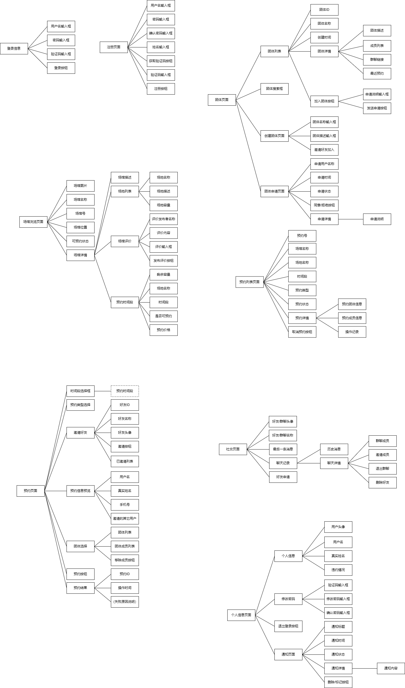

我们使用js.design工具绘制了页面高保真度模型，见[link]

### 2.5. 外部接口设计

#### 2.5.1 怡运动向外部提供的接口

##### 2.5.1.1 场地管理接口

|  |  |
| --- | --- |
| 功能描述 | 场地管理方首次接入怡运动系统进行初始化 |
| API | /management/initialization |
| 请求方法 | POST |
| 说明 | 无 |
| 参数 | 无 |
| 请求体 | 场馆信息，包括场馆名称、场馆位置、场馆状态（默认为closed），联系方式和场馆图片链接；场地信息数组，包括场地名称、场地容量、场地类型、场地状态和场地描述 |
| {  “venueInfo”:  {  “venueName”: string  “location”: string  “state”: enum[venueState]  “contactNumber”: string  “image”: string  },  “courts”:  [  {  “courtName”: string  “capacity”: int  “type”: string  “state”: enum[courtState]  “description”: string  }  ]  } |
| 成功返回 | 返回怡运动系统为场馆以及场地分配的ID |
| {  “venueId”: int,  “courts”: [  {  “courtId”: int,  “courtName”: string,  }  ]  “msg”: string,  } |
| 失败返回 | 调用失败的原因 |
| {  “msg”: string  } |
| 调用条件 | 场地管理方希望接入怡运动系统时向ManagementController发起请求 |

|  |  |
| --- | --- |
| 功能描述 | 场地管理方获取自己场馆的信息 |
| API | /management/venueinfo |
| 请求方法 | GET |
| 说明 | 需要使用token验证场地管理方身份，并通过token获取场地管理方的管理的场馆ID信息 |
| 参数 | 无 |
| 请求体 | 无 |
| 成功返回 | 怡运动中记录的场馆信息，包括：场馆ID、场馆名称、场馆图片url、场馆描述、场馆地址和场馆开放状态 |
| {  “venueId": int  “venueName”: string  “image”: string  “description”: string  “location”: string  “state”: enum[venueState]  } |
| 失败返回 | 调用失败的原因 |
| {  “msg”: string  } |
| 调用条件 | 场地管理方需要查看在怡运动系统中记录的场馆信息时向ManagementController发起请求 |

|  |  |
| --- | --- |
| 功能描述 | 场地管理方修改场馆信息 |
| API | /management/venueinfo |
| 请求方法 | PATCH |
| 说明 | 需要使用token验证场地管理方身份，并通过token获取场地管理方的管理的场馆ID信息；不支持修改场馆ID |
| 参数 | 无 |
| 请求体 | 要编辑的场馆信息，可选字段包括：场馆名称、场馆图片url、场馆描述、场馆地址和场馆开放状态 |
|  | {  “venueId": int  “venueName”: string  “image”: string  “description”: string  “location”: string  “state”: enum[venueState]  } |
| 成功返回 | state字段设置为1表示编辑成功 |
| {  “state”: int,  “msg”: string  } |
| 失败返回 | 调用失败的原因 |
| {  “msg”: string  } |
| 调用条件 | 场地管理方需要修改在怡运动系统中记录的场馆信息时向ManagementController发起请求 |

|  |  |
| --- | --- |
| 功能描述 | 场地管理方添加场地信息 |
| API | /management/courts |
| 请求方法 | POST |
| 说明 | 需要使用token验证场地管理方身份，并通过token获取场地管理方的管理的场馆ID信息 |
| 参数 | 无 |
| 请求体 | 要创建的场地信息，包括：场地名称、场地容量、场地类型、场地状态和场地位置 |
|  | {  “courtName”: string  “capacity”: int  “type”: string  “state”: enum[courtState]  “location”: string  } |
| 成功返回 | 系统为场地分配的ID信息 |
| {  “courtId”: int,  “courtName”: string  } |
| 失败返回 | 调用失败的原因 |
| {  “msg”: string  } |
| 调用条件 | 场地管理方需要在怡运动系统中创建新的可预约场地时向ManagementController发起请求 |

|  |  |
| --- | --- |
| 功能描述 | 场地管理方修改场地信息 |
| API | /management/courts |
| 请求方法 | PATCH |
| 说明 | 需要使用token验证场地管理方身份，并通过token获取场地管理方的管理的场馆ID信息 |
| 参数 | 无 |
| 请求体 | 必填字段为场地ID，此外还可选填写要编辑的场地信息，可选字段：场地名称、场地容量、场地类型、场地状态和场地位置 |
|  | {  “courtId”: int  “courtName”: string  “capacity”: int  “type”: string  “state”: enum[courtState]  “location”: string  } |
| 成功返回 | state字段设置为1表示编辑成功 |
| {  “state”: int,  “msg”: string  } |
| 失败返回 | 调用失败的原因 |
| {  “msg”: string  } |
| 调用条件 | 场地管理方需要在怡运动系统中修改的可预约场地的信息时向ManagementController发起请求 |

|  |  |
| --- | --- |
| 功能描述 | 场地管理方删除场地 |
| API | /management/courts |
| 请求方法 | DELETE |
| 说明 | 需要使用token验证场地管理方身份；参数中的ID和名称需要至少填写一个，优先使用ID。注意删除场地应当在确定场地永久不可预约时调用，如果是场地暂时不可用应当使用前面的PATCH方法修改场地状态为“关闭” |
| 参数 | 要删除的场地ID（可选）：courtId: int  要删除的场地名称（可选）：courtName: string |
| 请求体 | 无 |
| 成功返回 | state字段设置为1表示删除成功 |
| {  “state”: int,  “msg”: string  } |
| 失败返回 | 调用失败的原因 |
| {  “msg”: string  } |
| 调用条件 | 场地管理方需要在怡运动系统中删除的可预约场地时向ManagementController发起请求 |

|  |  |
| --- | --- |
| 功能描述 | 场地管理方添加开放时间段信息 |
| API | /management/timeslots |
| 请求方法 | POST |
| 说明 | 需要使用token验证场地管理方身份，并通过token获取场地管理方的管理的场馆ID信息 |
| 参数 | 无 |
| 请求体 | 要创建的时间段信息，包括：开始时间和结束时间 |
|  | {  “startTime”: date,  “endTime”: date,  } |
| 成功返回 | 系统成功创建的时间段信息 |
| {  “timeslotId”: int,  “startTime”: date,  “endTime”: date,  “venueId”: date,  } |
| 失败返回 | 调用失败的原因 |
| {  “msg”: string  } |
| 调用条件 | 场地管理方需要在怡运动系统中创建新的开放时间段时向ManagementController发起请求 |

|  |  |
| --- | --- |
| 功能描述 | 场地管理方删除开放时间段 |
| API | /management/timeslots |
| 请求方法 | DELETE |
| 说明 | 需要使用token验证场地管理方身份；请求参数中应当填写ID或者填写开始时间和结束时间，优先使用ID。场地管理方在调用该接口时应当保证该时间段没有可预约项 |
| 参数 | 要删除的时间段ID（可选）：timeslotId: int  要删除的时间段开始时间（可选）：startTime: date  要删除的时间段结束时间（可选）：endTime：date |
| 请求体 | 无 |
| 成功返回 | state字段设置为1表示删除成功 |
| {  “state”: int,  “msg”: string  } |
| 失败返回 | 调用失败的原因 |
| {  “msg”: string  } |
| 调用条件 | 场地管理方需要在怡运动系统中删除开放时间段时向ManagementController发起请求 |

|  |  |
| --- | --- |
| 功能描述 | 场地管理方添加可预约项 |
| API | /management/availabilities |
| 请求方法 | POST |
| 说明 | 需要使用token验证场地管理方身份，并通过token获取场地管理方的管理的场馆ID信息，仅支持通过ID添加预约项，具体ID可以通过查询场地列表和查询时间段获取 |
| 参数 | 无 |
| 请求体 | 要创建的可预约项，包括：场地ID、开放时间段ID、可预约状态、价格 |
|  | {  “courtId”: int,  “price”: real  “state”: enum[avaliability]  “timeslotId”: int  } |
| 成功返回 | 系统为可预约项分配的ID信息 |
| {  “availablityId”: int,  “courtId”: int,  “price”: real  “state”: enum[avaliability]  “timeslotId”: int  } |
| 失败返回 | 调用失败的原因 |
| {  “msg”: string  } |
| 调用条件 | 场地管理方需要在怡运动系统中创建新的可预约项目时向ManagementController发起请求 |

|  |  |
| --- | --- |
| 功能描述 | 场地管理方修改预约项信息 |
| API | /management/availabilities |
| 请求方法 | PATCH |
| 说明 | 需要使用token验证场地管理方身份，并通过token获取场地管理方的管理的场馆ID信息；该接口优先通过预约项ID查找，再尝试通过场地ID和开放时间段ID；不支持修改场地ID和开放时间段ID |
| 参数 | 无 |
| 请求体 | 需要填写预约项ID或场地ID和时间段ID，此外可选填写要编辑的开放时间段信息，可选字段：价格、可预约状态 |
|  | {  “availablityId”: int,  “price”: real  “state”: enum[avaliability]  “courtId”: int  “timeslotId”: int  } |
| 成功返回 | state字段设置为1表示编辑成功 |
| {  “state”: int,  “msg”: string  } |
| 失败返回 | 调用失败的原因 |
| {  “msg”: string  } |
| 调用条件 | 场地管理方需要在怡运动系统中修改的可预约项目的信息时向ManagementController发起请求 |

|  |  |
| --- | --- |
| 功能描述 | 场地管理方删除可预约项 |
| API | /management/availabilities |
| 请求方法 | DELETE |
| 说明 | 需要使用token验证场地管理方身份；参数中应当填写可预约项ID或者场地ID和开放时间段ID，优先使用可预约项ID |
| 参数 | 要删除的可预约项ID（可选）：availabilityId: int  要删除的可预约项的场地ID（可选）：courtId: int  要删除的可预约项的时间段ID（可选）：timeslotId: int |
| 请求体 | 无 |
| 成功返回 | state字段设置为1表示删除成功 |
| {  “state”: int,  “msg”: string  } |
| 失败返回 | 调用失败的原因 |
| {  “msg”: string  } |
| 调用条件 | 场地管理方需要在怡运动系统中删除的可预约项目时向ManagementController发起请求 |

|  |  |
| --- | --- |
| 功能描述 | 获取场地管理方场馆的场地信息 |
| API | /management/courts |
| 请求方法 | GET |
| 说明 | 需要使用token验证场地管理方身份，并通过token获取场地管理方的管理的场馆ID信息 |
| 参数 | 无 |
| 请求体 | 无 |
| 成功返回 | 同场地管理子系统接口3 |
| 失败返回 | 调用失败的原因 |
| {  “msg”: string  } |
| 调用条件 | 场地管理方需要查看在怡运动系统中记录的场馆信息时向ManagementController发起请求 |

|  |  |
| --- | --- |
| 功能描述 | 获取场地管理方场馆的时间段信息 |
| API | /management/timeslots |
| 请求方法 | GET |
| 说明 | 需要使用token验证场地管理方身份，并通过token获取场地管理方的管理的场馆ID信息 |
| 参数 | venueId通过token获取，其余参数同场地管理子系统接口4 |
| 请求体 | 无 |
| 成功返回 | 同场地管理子系统接口4 |
| 失败返回 | 调用失败的原因 |
| {  “msg”: string  } |
| 调用条件 | 场地管理方需要查看在怡运动系统中记录的开放时间段信息时向ManagementController发起请求 |

### 2.6 数据库设计

#### 2.6.1 数据库逻辑设计

##### 2.6.1.1 数据库ER图

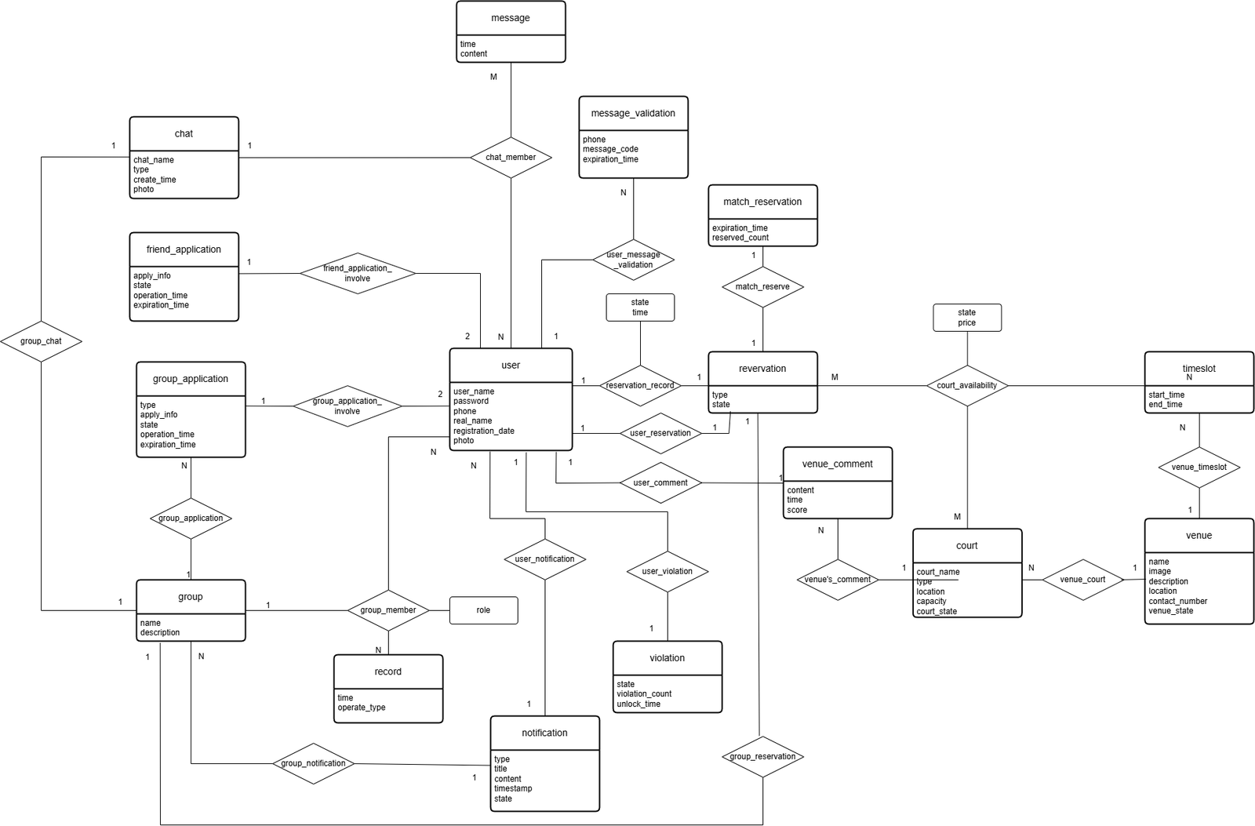

#### 2.6.2 数据库物理设计

##### 2.6.2.1 数据库表设计

###### 1. group 表（团体的信息）

|  |  |  |  |
| --- | --- | --- | --- |
| 字段名 | 数据类型 | 备注 | 说明 |
| group_id | int | 主码，自增 | 团体的唯一标识 |
| description | text |  | 团体描述 |
| name | varchar(100) |  | 团体名称 |
| photo | varchar(100) |  | 团体的照片 |
| chat_id | int | 外键，引用自chat表的chat_id | 团体专属的聊天 |

###### user 表（用户的信息）

|  |  |  |  |
| --- | --- | --- | --- |
| 字段名 | 数据类型 | 备注 | 说明 |
| user_id | int | 主键，自增（主码） | 用户唯一标识 |
| user_name | varchar(50) |  | 用户名 |
| password | varchar(255) | 存储的密码已经过SHA256加密 | 用户密码 |
| phone | varchar(20) |  | 用户电话 |
| real_name | varchar(100) |  | 用户真实姓名 |
| registration_date | datetime |  | 注册时间 |
| photo | varchar(100) |  | 用户照片的URL |

###### friend_application 表（好友申请的信息）

|  |  |  |  |
| --- | --- | --- | --- |
| 字段名 | 数据类型 | 备注 | 说明 |
| friend_application_id | int | 主键，自增（主码） | 好友申请的唯一标识 |
| apply_info | varchar(100) |  | 申请信息 |
| state | enum('accepted', 'rejected', 'waiting', 'expired') | 默认为 'waiting' | 申请状态（“通过”，“拒绝”，“审核中”,“已过期”） |
| operation_time | datetime |  | 操作时间 |
| expiration_time | datetime |  | 过期时间 |
| applicant_id | int | 外键，引用自 user 表的 user_id | 申请人的ID |
| reviewer_id | int | 外键，引用自 user 表的 user_id | 审核人的ID |

###### group_application 表（加入团体申请的信息）

|  |  |  |  |
| --- | --- | --- | --- |
| 字段名 | 数据类型 | 备注 | 说明 |
| group_application_id | int | 主键，自增（主码） | 群组申请唯一标识 |
| type | enum('invited', 'inviting') | 默认为 'invited' | 申请的类型（“受邀”，“申请加入”） |
| apply_info | varchar(100) |  | 申请信息 |
| state | enum('accepted', 'rejected', 'waiting', 'expired') | 默认为 'waiting' | 申请状态（“通过”，“拒绝”，“审核中”,“已过期”） |
| operation_time | datetime |  | 操作时间 |
| expiration_time | datetime |  | 过期时间 |
| applicant_id | int | 外键，引用自 user 表的 user_id | 申请人的ID |
| reviewer_id | int | 外键，引用自 user 表的 user_id | 审核人的ID |
| group_id | int | 外键，引用自 group 表的 group_id | 团体的ID |

###### group_member 表（团体成员的信息）

|  |  |  |  |
| --- | --- | --- | --- |
| 字段名 | 数据类型 | 备注 | 说明 |
| group_member_id | int | 主键，自增（主码） | 团体成员的唯一标识 |
| user_id | int | 外键，引用自 user 表的 user_id | 团体成员的用户ID |
| group_id | int | 外键，引用自 group 表的 group_id | 群组ID |
| role | enum('member',  'leader') | 默认为'member' | 成员在团体中的角色(普通成员，团体管理员) |

###### group_record表（团体记录）

|  |  |  |  |
| --- | --- | --- | --- |
| 字段名 | 数据类型 | 备注 | 说明 |
| group_record_id | int | 主键，自增（主码） | 团体成员管理操作记录的唯一标识 |
| operator_id | int | 外键，引用自 user表的 user_id | 操作发起成员的ID |
| target_id | int | 外键，引用自 user表的 user_id | 操作对象成员的ID |
| group_id | int | 外键，引用自group表的group_id | 操作发生的团体的ID |
| time | datetime |  | 操作发生的时间 |
| operate_type | varchar(10) |  | 操作的类型 |

###### chat 表（聊天的信息）

|  |  |  |  |
| --- | --- | --- | --- |
| 字段名 | 数据类型 | 备注 | 说明 |
| chat_id | int | 主码，自增 | 聊天的唯一标识 |
| chat_name | varchar(50) |  | 聊天名称 |
| type | enum("friendChat", "friendGroup", "matchChat", "groupChat") | 默认为 'friendChat' | 聊天类型(群聊聊天，好友聊天) |
| creation_time | datetime |  | 创建时间 |
| photo | varchar(100) |  | 聊天照片的URL |

###### chat_member表（群聊的成员信息）

|  |  |  |  |
| --- | --- | --- | --- |
| 字段名 | 数据类型 | 备注 | 说明 |
| chat_member_id | int | 主码，自增 | 成员关系的唯一标识 |
| chat_id | int | 外键，引用自chat表的chat_id | 所属聊天的ID |
| user_id | int | 外键，引用自user表的user_id | 成员的ID |

###### message 表（消息）

|  |  |  |  |
| --- | --- | --- | --- |
| 字段名 | 数据类型 | 备注 | 说明 |
| message_id | int | 主键，自增（主码） | 消息的唯一标识 |
| time | datetime |  | 消息时间 |
| content | varchar(255) |  | 消息内容 |
| chat_id | int | 外键，引用自chat表的chat_id | 所属聊天的ID |
| user_id | int | 外键，引用自user表的 user_id | 用户的ID |

###### message_validation 表（验证消息）

|  |  |  |  |
| --- | --- | --- | --- |
| 字段名 | 数据类型 | 备注 | 说明 |
| message_validation_id | int | 主键，自增（主码） | 验证信息的唯一标识 |
| phone | varchar(20) |  | 手机号 |
| message_code | varchar(10) |  | 验证码 |
| expiration_time | datetime |  | 过期时间 |
| user_id | int | 外键，引用自 user 表的 user_id | 用户的ID |

###### notification 表（通知消息）

|  |  |  |  |
| --- | --- | --- | --- |
| 字段名 | 数据类型 | 备注 | 说明 |
| notification_id | int | 主键，自增（主码） | 通知的唯一标识 |
| type | enum('system','reservation','friend','group') | 默认为 'system' | 通知类型(系统通知、预约通知、好友申请通过通知、团体加入成功通知) |
| title | varchar(20) |  | 通知标题 |
| content | varchar(255) |  | 通知内容 |
| timestamp | datetime |  | 通知时间 |
| state | enum('read','unread','mark','deleted') | 默认为'unread' | 通知当前状态（已读、未读、标记） |
| user_id | int | 外键，引用自 user 表的 user_id | 通知用户的ID |
| group_id | int | 外键，引用自 group 表的 group_id | 团体ID |

###### venue 表（场地管理方）

|  |  |  |  |
| --- | --- | --- | --- |
| 字段名 | 数据类型 | 备注 | 说明 |
| venue_id | int | 主键，自增（主码） | 场馆管理唯一标识 |
| name | varchar(20) |  | 场馆名称 |
| image | varchar(100) |  | 场馆图片 |
| description | text |  | 场馆描述 |
| location | varchar(100) |  | 场馆位置 |
| contact_number | varchar(20) |  | 场馆联系方式 |
| venue_state | enum('open','closed') | 默认为 'closed' | 场馆状态（开放，关闭） |

###### court 表（场地）

|  |  |  |  |
| --- | --- | --- | --- |
| 字段名 | 数据类型 | 备注 | 说明 |
| court_id | int | 主键，自增（主码） | 场地唯一标识 |
| court_name | varchar(50) |  | 场地名称 |
| type | varchar(20) |  | 场地类型 |
| location | varchar(100) |  | 场地位置 |
| capacity | int |  | 场地容量 |
| court_state | enum('open',  'closed') | 默认为 'closed' | 场地状态（开放，关闭） |
| venue_id | int | 外键，引用自venue表的 venue_id | 所属的场馆 |

###### timeslot 表（场地开放的时间段）

|  |  |  |  |
| --- | --- | --- | --- |
| 字段名 | 数据类型 | 备注 | 说明 |
| timeslot_id | int | 主键，自增（主码） | 时间段的唯一标识 |
| start_time | datetime |  | 开始时间 |
| end_time | datetime |  | 结束时间 |
| venue_id | int | 外键，引用自venue表的 venue_id | 所属场馆管理方 |

###### court_availability 表（可预约项）

|  |  |  |  |
| --- | --- | --- | --- |
| 字段名 | 数据类型 | 备注 | 说明 |
| availability_id | int | 主键，自增（主码） | 可预约项的唯一标识 |
| timeslot_id | int | 外键，引用自timeslot表的 timeslot_id | 可预约项的时间段 |
| court_id | int | 外键，引用自court表的 court_id | 可预约项的场地 |
| state | enum('reservable', 'matching', 'full', 'closed') | 默认为 'closed' | 当前状态（可预约，拼场预约中，已满，关闭） |
| price | decimal(10,2) |  | 可预约项的价格 |

###### reservation 表（预约信息）

|  |  |  |  |
| --- | --- | --- | --- |
| 字段名 | 数据类型 | 备注 | 说明 |
| reservation_id | int | 主键，自增（主码） | 预约唯一标识 |
| type | enum('individual', 'group', 'match') | 默认为 'individual' | 预约类型 |
| availability_id | int | 外键，引用自 court_availablity 表的 availability_id | 预约的时间段 |

###### reservation_record表（预约的记录）

|  |  |  |  |
| --- | --- | --- | --- |
| 字段名 | 数据类型 | 备注 | 说明 |
| reservation_record_id | int | 主键，自增（主码） | 记录唯一标识 |
| state | enum('reserved','signed','matching','cancelled','violated') | 默认为 'reserved' | 预约状态(已预约,已签到、拼场中、已取消、违约) |
| time | dateTime |  | 操作的时间 |
| user_id | int | 外键，引用自user表的 user_id | 操作用户的ID |
| state | enum('reserved','signed','matching','cancelled','violated') | 默认为 'reserved' | 预约状态(已预约,已签到、拼场中、已取消、违约) |
| reservation_id | int | 外键，引用自 reservation 表的 reservation_id | 预约的ID |

###### group_reservation 表（团体预约时团体的信息）

|  |  |  |  |
| --- | --- | --- | --- |
| 字段名 | 数据类型 | 备注 | 说明 |
| group_reservation_id | int | 主键，自增（主码） | 团体预约唯一标识 |
| group_id | int | 外键，引用自 group 表的 group_id | 预约的团体的ID |
| reservation_id | int | 外键，引用自 reservation 表的 reservation_id | 预约记录的ID |

###### match_reservation 表（拼场预约信息）

|  |  |  |  |
| --- | --- | --- | --- |
| 字段名 | 数据类型 | 备注 | 说明ID |
| match_reservation_id | int | 主键，自增（主码） | 拼场预约的唯一标识 |
| reservation_id | int | 外键，引用自 reservation 表的 reservation_id | 预约记录的ID |
| expiration_time | datetime |  | 过期时间 |
| reserved_count | int |  | 已预约人数 |

###### user_reservation 表（预约的用户的信息）

|  |  |  |  |
| --- | --- | --- | --- |
| 字段名 | 数据类型 | 备注 | 说明 |
| user_reservation_id | int | 主键，自增（主码） | 用户预订唯一标识 |
| user_id | int | 外键，引用自 user 表的 user_id | 预约用户的ID |
| reservation_id | int | 外键，引用自 reservation 表的 reservation_id | 预约记录的ID |

###### venue_comment 表（场地评价）

|  |  |  |  |
| --- | --- | --- | --- |
| 字段名 | 数据类型 | 备注 | 说明 |
| venue_comment_id | int | 主键，自增（主码） | 场地评论唯一标识 |
| content | varchar(255) |  | 评论内容 |
| time | datetime |  | 评论时间 |
| score | float | 精确到小数点后一位，最小1.0，最大5.0 | 评价分数 |
| user_id | int | 外键，引用自 user 表的 user_id | 评价用户的ID |
| venue_id | int | 外键，引用自 venue表的 venue_id | 评价场馆的ID |

###### violation 表（用户违约记录）

|  |  |  |  |
| --- | --- | --- | --- |
| 字段名 | 数据类型 | 备注 | 说明 |
| violation_id | int | 主键，自增（主码） | 违规记录唯一标识 |
| state | enum('normal','locked') | 默认为 'normal' | 账户状态(正常、封禁) |
| violation_count | int |  | 违规次数 |
| unlock_time | datetime |  | 解锁时间 |
| user_id | int | 外键，引用自 user 表的 user_id | 用户ID |

### 2.7 系统出错处理设计

#### 2.7.1 出错信息

以下以一览表的形式说明每种可能出现的软错误和硬错误发生时，系统输出信息的形式，含义及处理方法。

|  |  |  |  |
| --- | --- | --- | --- |
| 错误类型 | 错误信息 | 处理方法 | 系统输出信息 |
| TCP连接错误 | 连接超时或断开 | 尝试重新连接，特定时间后输出错误信息 | 尝试失败后输出对应的网络错误信息，显示在日志中 |
| 系统部分自定义错误 | 用户名密码错误 | 不予登录 | 系统前端提示输入错误，登陆失败 |
| 注册时用户名已存在 | 不予注册 | 系统前端提示该用户名已经被注册过 |
| 日期信息错误 | 不予填入 | 系统前端提示日期错误 |
| 在没有权限的情况下管理团体 | 不予执行 | 系统前端提示用户没有权限执行该操作。 |
| 程序错误 | 执行数据库的操作时违反约束条件 | 该操作被终止 | 系统根据预设的事务回滚，输出错误信息。 |
| 内部程序错误 | 服务重启 | 系统提示内部错误并重启服务 |
| 其他错误 | 服务器故障 | 无 | 系统提示服务器故障信息并等待人为修复重启 |

#### 2.7.2 补救措施

由于错误类型不尽相同，错误的原因也各有差异，因此对于不同的错误我们采取不同的变通措施，列举如下：

* **对于软错误**，如用户输入非法信息，可能会导致后端数据库的操作错误和程序内部发生错误，系统直接在前端的输入或修改操作中对数据本身进行验证，分析错误类型，并给出相应的错误提示语句，从用户输入层面避免输入信息的非法，从而从一定程度上避免因输入非法带来的故障。

如果存在前端未检测出来的错误信息，被传递给了后端，后端在执行业务逻辑也会进行一定的检验，对于错误数据，会抛出错误，经过捕捉后，将错误信息返回给前端以提示。

如果这些保护措施都为能拦截该错误数据或操作，导致程序运行发生异常，我们也为程序设置了回滚机制，以最大可能确保已有数据的安全和程序的恢复。

* **对于硬错误**，如数据库连接错误和网络连接错误而言，由于错误类型较少且原因明确，可在前端输出对应的提示信息，或直接将相应日志输出在前端页面中；而对于程序内部的错误，可以在程序编写阶段设置对应的异常捕获程序和抛出异常语句，在出错时输出相应的错误语句，将服务或程序重启，避免整个业务的故障停滞。维护人员可在输出日志中查看错误信息及时修正。
* 采取适当的后备技术，如当数据库受到攻击或删库时，通过定期转储数据库，对数据库定期备份避免非法攻击带来的不可逆故障。
* 对于用户密码等信息，将提供MD5加密，在数据库中将密码加密存储。